**Задание I.2.1. Рассмотри картинки. Как называется детёныш свиньи? Покажи взрослое животное и его детёныша.**

**свинья**

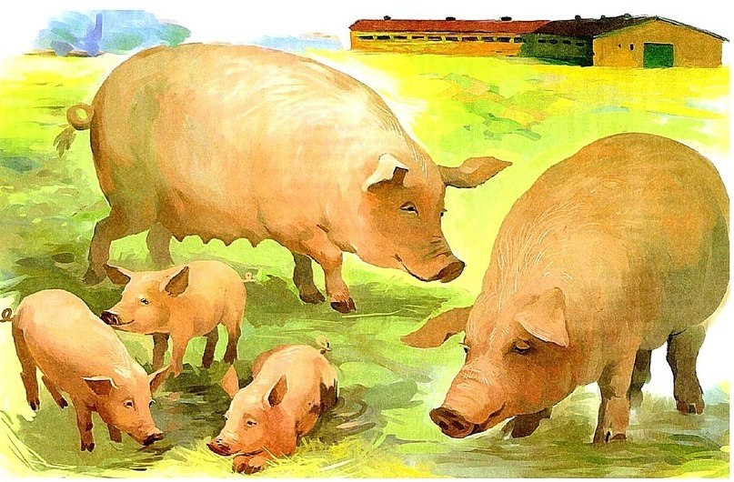

**поросёнок**

